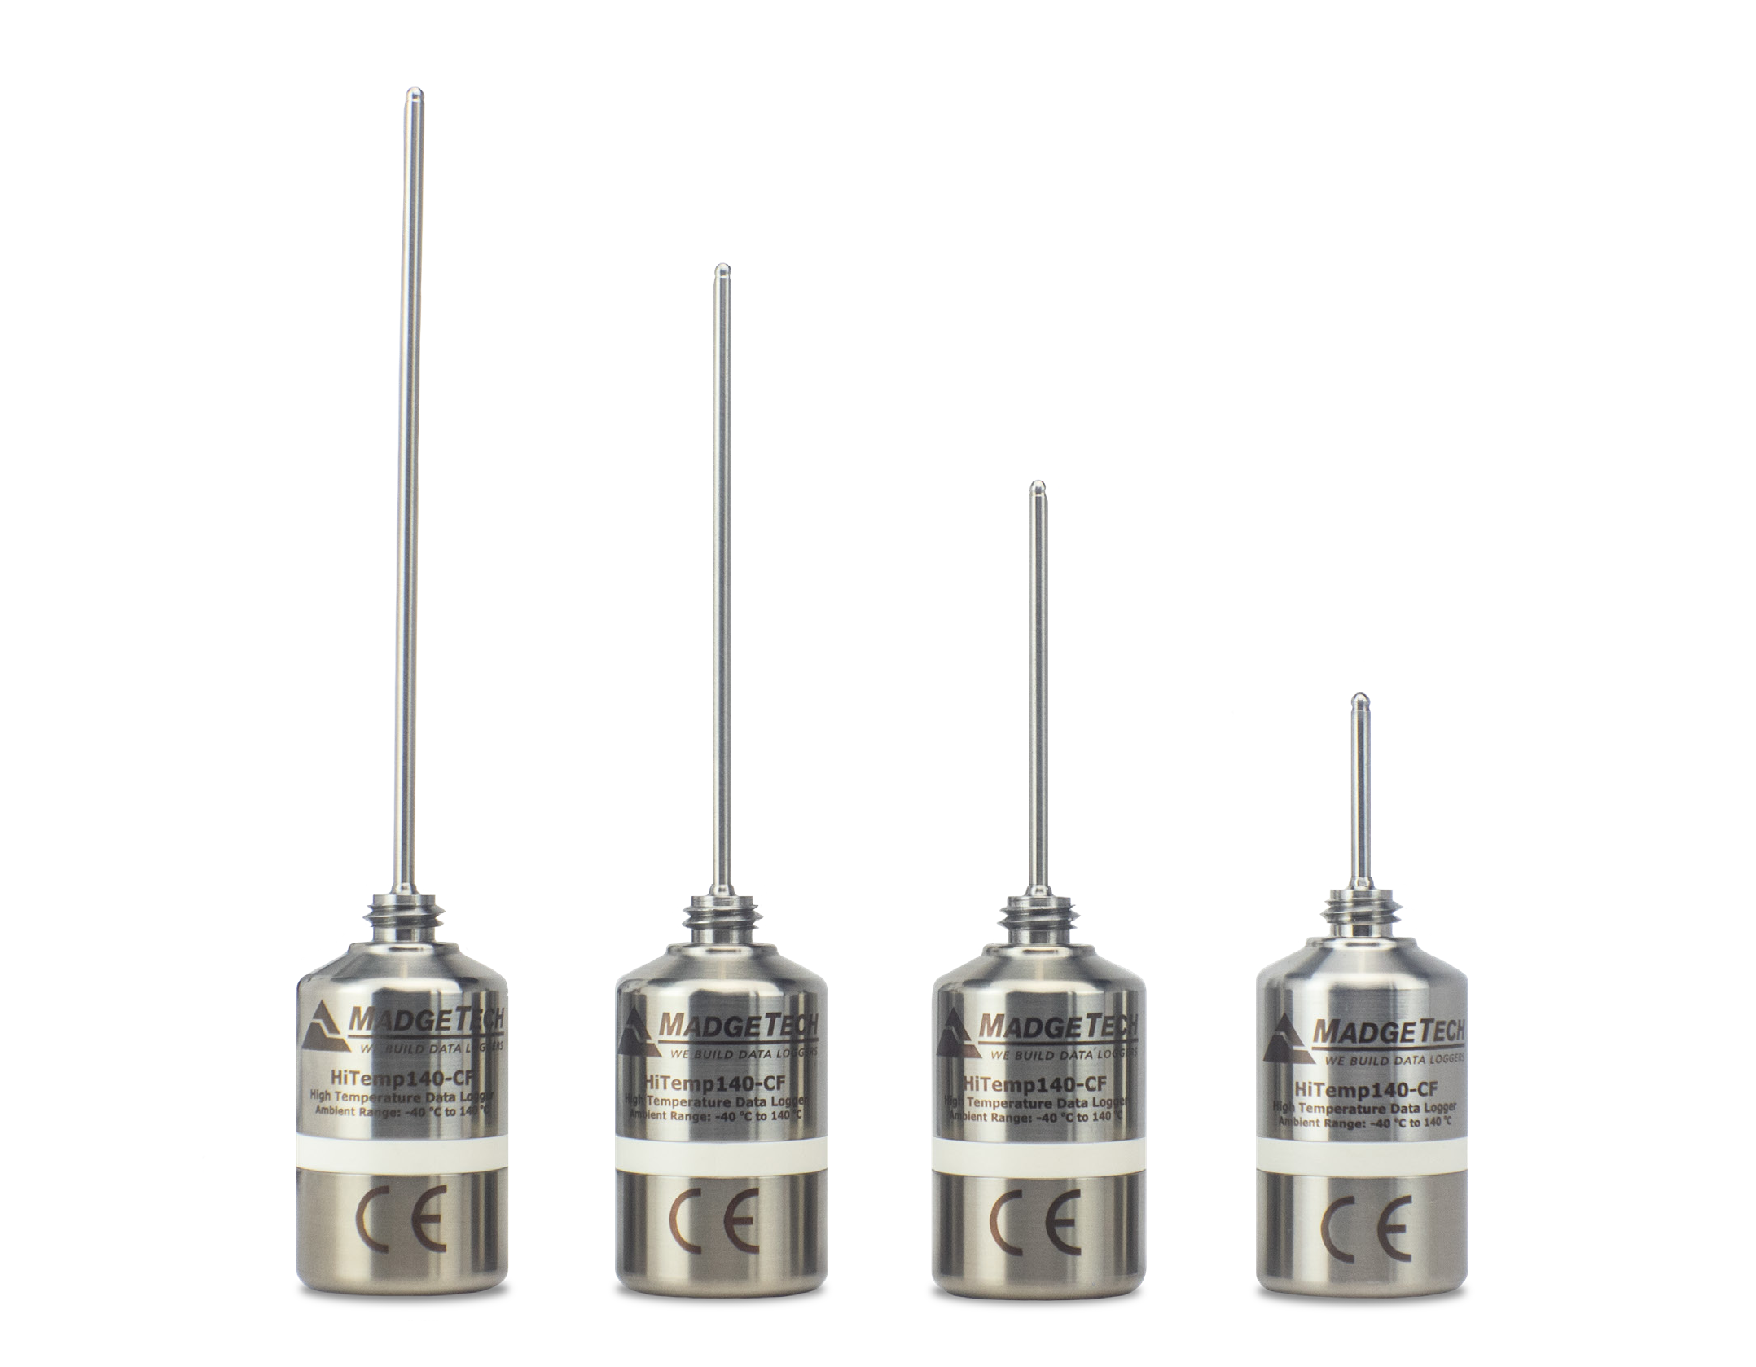

HITEMP140-CF

热处理数据记录仪

HiTemp140-CF-3.9 HiTemp140-CF-3.1 HiTemp140-CF-2.1 HiTemp140-CF-1.1

产品用户指南

要查看完整的MadgeTech产品线，请访问我们的网站**madgetech.com**。

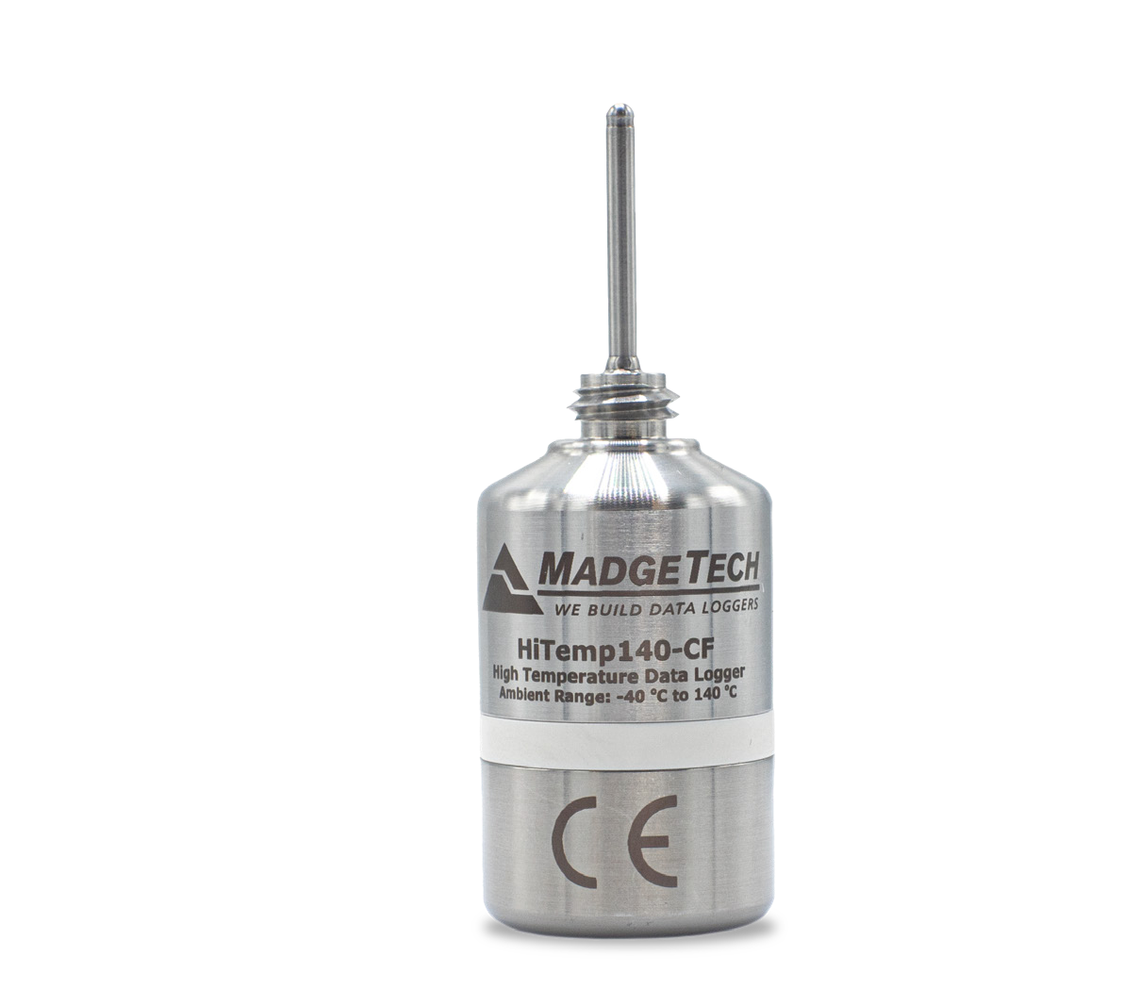

产品概述

HiTemp 140-CF结合了标准HiTemp 140的强大功能和额外的多功能性，可直接集成到罐装工艺中。这款高精度温度数据记录仪专为恶劣环境而设计，由耐用的不锈钢制成，可潜水，非常适合与潜水器一起使用。它可以承受高达+140 °C（+284 °F）的温度，并保持±0.1 °C（±0.18 °F）的精度。

该型号具有螺纹端，可与CF202罐头接头和ThermaLock-Pro罐头接头无缝兼容，增强了其在食品加工应用中的实用性。

HiTemp 140-CF可存储多达32，256个读数，并包括一个刚性外部探头，可测量高达+260 °C（+500 °F）的温度，定制探头长度可达7英寸。配备非易失性固态存储器，即使电池放电，也可确保数据保留，记录日期和时间戳读数。HiTemp 140-CF非常适合在高达+140 °C（+284 °F）的潮湿和干燥环境中连续使用。

耐水性

HiTemp 140-CF是完全潜水的，额定IP68。它可以放置在水深达230英尺（70米）的环境中。

安装指南

安装软件

该软件可以从MadgeTech网站madgetech.com下载。按照安装向导中提供的说明进行操作

## 安装扩展坞

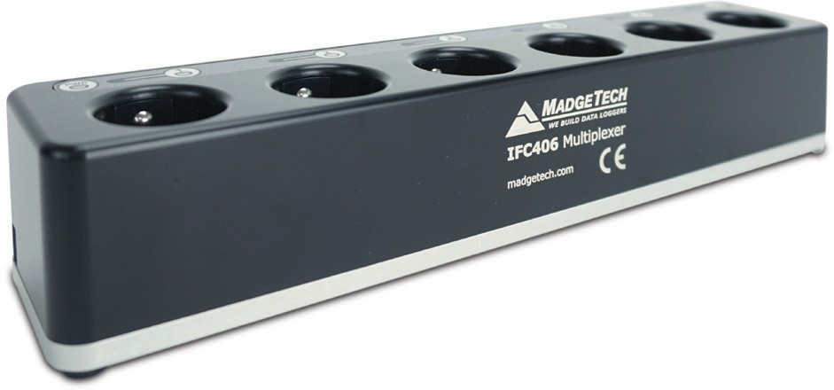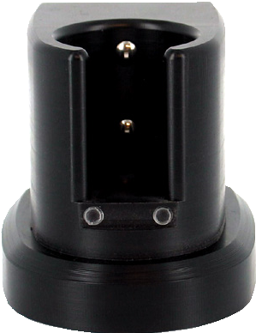

IFC 406

IFC 400或IFC 406（单独销售）-按照安装向导中提供的说明安装USB接口驱动程序。驱动程序也可以

IFC 400

设备操作

连接并启动数据记录器

1. 安装并运行软件后，将接口电缆插入坞站。
2. 将接口电缆的USB端连接到计算机上打开的USB端口
3. 将数据记录器放入坞站。
4. 数据记录器将自动显示在软件内的**连接设备**
5. 对于大多数应用程序，从菜单栏中选择**自定义启动**，选择所需的启动方法、读取速率和适用于数据记录应用程序的其他参数，然后单击**启动**。*（“****快速启动”****应用最新的自定义启动选项，****“批量启动****”用于同时管理多个记录器，****“实时启动”****在连接到记录器时存储数据集。*
6. 设备的状态将更改为**正在运行**或**等待启动**，具体取决于您的启动方法。
7. 断开数据记录器与接口电缆的连接，并将其放置在环境中进行测量。

注：除非启用了用户可选的内存回绕，否则当达到内存结尾或设备停止时，设备将停止记录数据。此时，设备无法重新启动，直到计算机重新装备它

从数据记录器

1. 将记录器放入坞站。
2. 在“**已连接设备**”列表中突出显示数据记录器单击菜单栏上的“**停止”**
3. 数据记录器停止后，在记录器突出显示的情况下，单击**下载**。
4. 下载将卸载并保存所有记录的数据到PC。

设置密码

要对设备进行密码保护，以便其他人无法启动、停止或重置设备：

1. 在“**连接的设备”**面板中，单击所需的设备。
2. 在“**设备”**选项卡上的“**信息**”组中，单击“**属性**”。或者，右键单击设备并选择

**属性**。

1. 在“**常规”**选项卡上，单击**“设置密码**”。
2. 在出现的框中输入并确认密码，然后选择**确定**。

注：本产品额定使用温度高达140 °C（284 °F）。请注意电池警告。如果暴露在140 °C（284 °F）以上的温度下，产品将爆炸。

设备维护

电池更换

材料：ER 14250-SM

1. 拧下记录仪底部并取出电池。
2. 将新电池放入记录器中。注意电池的极性。重要的是，插入电池时，正极向上指向探头。否则，如果暴露在高温下，可能导致
3. 将盖子拧回记录器上

重新校准

MadgeTech建议每年重新校准。要将设备送回进行校准，请访问madgetech.com。



产品支持&故障排除

* 请访问我们的在线资源库madgetech.com/resources。
* 联系我们友好的客户支持团队（603）456-2011或[support@madgetech.com。](mailto:support@madgetech.com)

# 软件支持

* 请参阅MadgeTech 4软件的内置帮助部分。
* 在madgetech.com下载MadgeTech 4软件手册。
* 联系我们友好的客户支持团队（603）456-2011或[support@madgetech.com。](mailto:support@madgetech.com)



需要帮助吗？

订购信息

|  |  |  |
| --- | --- | --- |
| HiTemp140-CF-1.1 | 902425-00 | 带1.1英寸探头的 |
| HiTemp140-CF-2.1 | 902426-00 | 带2.1英寸探头的 |
| HiTemp140-CF-3.1 | 902427-00 | 带3.1英寸探头的 |
| HiTemp140-CF-3.9 | 902428-00 | 带3.9英寸探头的 |
| ThermaLock 1.1 | 902122-00 | 1.1英寸 HiTemp 140-CF热电偶套管 |
| ThermaLock 2.1 | 902435-00 | 2.1英寸 HiTemp 140-CF热电偶套管 |
| ThermaLock 3.1 | 902128-00 | 3.1 吋 HiTemp 140-CF热电偶套管 |
| ThermaLock 3.9 | 902119-00 | 3.9英寸 HiTemp 140-CF热电偶套管 |
| CF-202 | 902430-00 | HiTemp 140-CF的罐装配件 |
| IFC 400 | 900319-00 | 带USB电缆的 |
| IFC 406 | 900325-00 | 6端口，带USB电缆的多路复用器扩展坞 |
| ER 14250-SM以前  ER14250MR-145 | 900097-00 | HiTemp140的更换电池 |

■电话：+86 755-8420 0058 ■传真：+86 755-2822 5583 ■[E-mail:sales@eofirm.com](mailto:sales@eofirm.com) ■[http://www.eofirm.com](http://www.eofirm.com/)

